Português - Superior

TEXTO 1
Achar que a educação é o único e o melhor caminho para a mobilidade social é uma coisa tão óbvia que dá para desconfiar. Trata-se de unanimidade. Acreditar que a educação é a única alternativa para o conhecimento é desperdício. Todos admitem saber disso. Se a premissa é verdadeira, por que no Brasil essa questão nunca foi resolvida?
Os resultados apontam que a educação pela educação não tem sido o melhor caminho para a salvação. Principalmente, quando se trata da população de baixa renda. É claro que estamos tratando de educação como política de inclusão social, e não de exclusão, tal como a vigente no país.
A realidade tem mostrado que qualquer solução que coloque a educação como um programa-mãe de um sistema de políticas sociais transformadoras deve empacar nas deploráveis condições de vida em que se encontram as grandes massas, vítimas do desemprego, da miséria e da violência.
As estatísticas oficiais do governo e de organismos internacionais, como a ONU e o Banco Mundial, mostram que o nível de pobreza no mundo e, particularmente no Brasil, tem piorado; e, o que se vê a olho nu comprova que a mobilidade social inexiste. As favelas continuam a crescer para cima e para os lados. […]
Independentemente dos discursos oficiais, para que haja, efetivamente, inclusão social, qualquer programa estruturador tem que levar em conta, acima de tudo, as atuais condições socioeconômicas da população. […] Qualquer política pública de restauração da dignidade humana, que tenha a educação como vetor de mobilidade social, esbarrará na iníqua e perversa distribuição de renda; na ausência de um programa de habitação e saneamento básico que crie moradias seguras, higiênicas e com espaço para se viver com o mínimo de dignidade; e, nas precárias condições físico-biológicas para a aprendizagem, considerando os graus de insuficência alimentar da população. E que não se venha com exemplos de outros países, pois a realidade de contexto de cada caso é deveras diferente. […]
Assim, para que os programas sociais determinantes da mobilidade social germinem, além das pré-condições de estrutura e funcionamento com qualidade, faz-se imprescindível que o povo tenha as condições sociais básicas para assimilar seu conteúdo. Caso contrário, […] continuamos a ter programas educacionais que legitimam a exclusão, e cujos resultados para a sociedade continuarão sendo a mobilidade social zero.
Carlos Alberto Fernandes.
In: Continente Multicultural, n° 31, julho/2003, p.7. Adaptado.

- O texto 1 tem, prioritariamente, a função de:
          - informar os leitores dos fatos mais recentes sobre os programas educacionais no país.
          - explicar, pela análise minuciosa de dados objetivos, as causas da exclusão social no Brasil.
          - comentar criticamente as políticas educacionais adotadas no Brasil.
          - instruir os políticos brasileiros, apontando soluções para que a educação propicie a inclusão social.
          - propagar os novos programas sociais que promovem a mobilidade social.
- No trecho: "Achar que a educação é o único e o melhor caminho para a mobilidade social é uma coisa tão óbvia que dá para desconfiar" há uma relação semântica de:
          - finalidade.
          - conseqüência.
          - comparação.
          - concessão.
          - condição.
- De acordo com o texto 1, nossos programas educacionais não promovem a mobilidade social, porque:
  - não têm seguido uma política de inclusão social.
  - não têm levado em conta as condições socioeconômicas em que vive a população de baixa renda.
  - as grandes massas, sendo vítimas do desemprego, da miséria e da violência, não se interessam por eles.
  - têm adotado exclusivamente as políticas educacionais de outros países, cuja realidade é bastante diferente.

Estão corretas:

          - 1, 2, 3 e 4.
          - 1 e 2, apenas.
          - 2 e 3, apenas.
          - 3 e 4, apenas.
          - 1, 2 e 4, apenas.
- Sobre o vocabulário utilizado no texto 1, analise as afirmações abaixo.
  - "Trata-se de unanimidade" (1°§) é semanticamente equivalente a "Trata-se de um consenso".
  - "… para que haja, efetivamente, inclusão social" (5°§) equivale a "… para que haja, com efeito, inclusão social".
  - "para que os programas sociais determinantes da mobilidade social germinem" (6°§) é semanticamente equivalente a "para que os programas sociais determinantes da mobilidade social proliferem".

Está(ão) correta(s):
          - 1, apenas.
          - 2, apenas.
          - 3, apenas.
          - 1 e 2, apenas.
          - 1, 2 e 3.

TEXTO 2
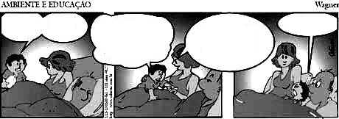
Sonhei que
estava na
cadeia.
Depois vi
que era a
escola.
Não gosto da escola com muro alto e grade nas janelas. Também está toda rabiscada!
É feia e triste!
...vou ser
prisioneiro?
Procure se acostumar.
O que você aprende na
escola vai ser muito
importante na sua vida,
quando crescer.

- O texto 2 pode ser usado para ilustrar o seguinte argumento do texto 1:
          - não há outra alternativa para o conhecimento, senão a educação.
          - estatísticas apontam que o nível de pobreza no mundo tem piorado.
          - pode-se ver a olho nu que as favelas continuam a crescer para cima e para os lados.
          - os programas educacionais precisam considerar as condições físico-biológicas para a aprendizagem.
          - os programas sociais determinantes da mobilidade social não têm tido as pré-condições de estrutura e funcionamento com qualidade.

Legislação-Superior
- De acordo com a Lei nº 8.112/90, assinale a alternativa correta.
          - A responsabilidade administrativa do servidor será afastada no caso de absolvição criminal que negue a existência do fato ou sua autoria.
          - As sanções civis, penais e administrativas não poderão cumular-se.
          - A pena de suspensão não pode exceder de
30 dias.
          - Configura abandono de cargo a ausência intencional do servidor ao serviço por mais de
60 dias consecutivos.
          - Em caso de inassiduidade habitual, aplica-se a pena de suspensão.
- De acordo com a Lei nº 9.784/99 (regula o processo administrativo), assinale a alternativa correta.
          - São legitimados como interessados no processo administrativo aqueles que, sem terem iniciado o processo, têm direitos e interesses que possam ser afetados pela decisão a ser adotada.
          - A decisão de recursos administrativos pode ser objeto de delegação.
          - Não é impedido de atuar em processo administrativo o servidor que tenha interesse indireto na matéria.
          - Salvo autorização legal, o reconhecimento de firma será sempre exigido.
          - O desatendimento de intimação importará o reconhecimento da verdade dos fatos pelo administrado.
- De acordo com a Lei nº 9.784/99 (regula o processo administrativo), assinale a alternativa correta.
          - Os atos administrativos deverão ser sempre motivados.
          - A Administração deve anular seus próprios atos por motivo de conveniência ou oportunidade.
          - Das decisões administrativas cabe recurso apenas por razão de legalidade.
          - O não conhecimento de recurso não impede a Administração de rever de ofício o ato ilegal, desde que não ocorrida preclusão administrativa.
          - Da revisão do processo poderá resultar agravamento da sanção.
- De acordo com a Constituição Federal de 1988, assinale a alternativa correta.
          - O civilmente identificado será submetido a identificação criminal, salvo nas hipóteses previstas em lei.
          - Qualquer pessoa é parte legítima para propor ação popular.
          - Nenhum brasileiro, nato ou naturalizado, será extraditado.
          - São inadmissíveis no processo as provas obtidas por meios ilícitos.
          - Não cabe indenização por erro judiciário.
- De acordo com a Lei nº 8.112/90, é incorreto afirmar que:
          - readaptação é a investidura do servidor em cargo de atribuições e responsabilidades compatíveis com a limitação que tenha sofrido em sua capacidade física ou mental, verificada em inspeção médica.
          - hipótese legal de reversão é o retorno à atividade do servidor aposentado por invalidez, quando junta médica oficial declarar insubsistentes os motivos da aposentadoria.
          - a reintegração é a reinvestidura do servidor estável no cargo anteriormente ocupado, quando invalidada sua demissão por decisão administrativa ou judicial.
          - a recondução é o retorno do servidor estável ao cargo anteriormente ocupado, decorrente de inabilitação em estágio probatório relativo a outro cargo ou reintegração do anterior ocupante.
          - remoção é o deslocamento de cargo de provimento efetivo, ocupado ou vago no âmbito de quadro geral de pessoal, para outro órgão ou entidade do mesmo Poder.

Engenheiro Eletricista / Eletrônica
- Os eletrodos tipicamente utilizados para medir sinais biomédicos são construídos com uma camada de prata e revestimento de cloreto de prata. A principal razão para se utilizar a prata é:
          - ela apresentar uma maior resistência que o cobre.
          - ela apresentar uma menor resistência que o cobre.
          - ela ser inerte quando em contato com o corpo.
          - ela apresentar boa transferência de corrente com excelente polarização.
          - ela ter uma resistência de contato muito baixa.
- Diversos sinais elétricos podem ser obtidos do corpo do paciente. Em particular, tem-se os sinais conhecidos pelas siglas: EMG, EOG, ECG e EEG. Como devem ser posicionados os eletrodos para a medição desses sinais?
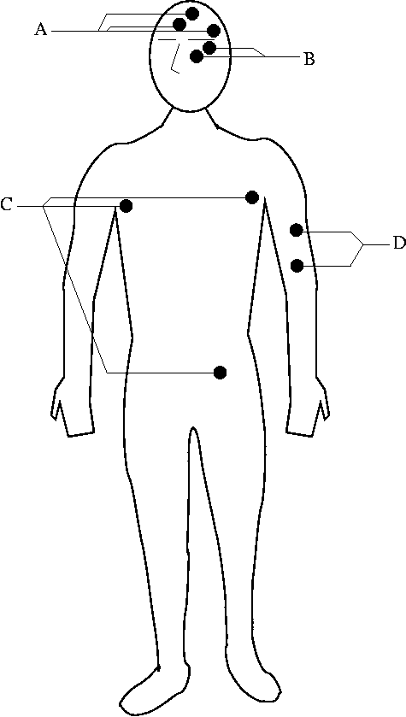

          - A – EEG; B – EOG; C – ECG; D- EMG.
          - A – EOG; B – EEG; C – ECG; D- EMG.
          - A – EEG; B – EOG; C – EMG; D- ECG.
          - A – EEG; B – EMG; C – ECG; D- EOG.
          - A – EOG; B – EEG; C – EMG; D- ECG.

- O amplificador de instrumentação é um dispositivo eletrônico bastante utilizado para medir sinais biomédicos, pois ele pode ser usado para medir diferenças de sinal com alta impedância de entrada, além de apresentar alta capacidade de rejeição de modo comum. Esse amplificador pode ser utilizado para medir ECG e EEG. Supondo amplificadores operacionais ideais, que critério deve ser estabelecido para os resistores, de maneira que o ganho possa ser escrito da forma: V_{sa}= (1 + R_{A}/R_{B})(V_{en,2} – V_{en,1})?
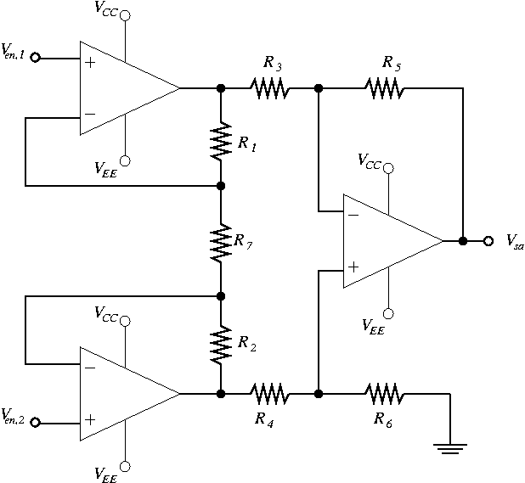

          - R_{A}= R₁= R₂; R₃ + R₄= R₅ + R₆; R_{B}= R₇; R₄= R₅= R₃
          - R_{A}= R₁= R₂; R₃ + R₅= R₄ + R₆; R_{B}= R₇; R₆= R₅= R₃
          - R_{B}= R₁= R₂; R₃ + R₅= R₄ + R₆; R_{A}= R₇; R₆= R₅= R₃
          - R_{A}= R₁= R₂ =R₇; R_{B}= R₃ = R₅= R₄ = R₆
          - R_{B}= R₁= R₂ =R₇; R_{A}= R₃ = R₅= R₄ = R₆
- O sinal de ECG é um potencial elétrico gerado pelo coração durante contração e relaxação. Diversos cardiologistas fazem 12 registros utilizando apenas três eletrodos. O coração é tipicamente excitado entre 50 e 100 vezes por minuto em uma pessoa normal. Sabendo que o sinal de interferência da rede elétrica (60Hz) tem uma amplitude de 10V na entrada do amplificador de ganho diferencial igual a 100, qual deve ser a razão de rejeição de modo comum (CMRR) mínima desse amplificador, para se medir o sinal de ECG, supondo que o sinal de ECG na entrada do amplificador tenha uma amplitude de aproximadamente 1mV e assumindo que qualquer interferência ou ruído deva ser pelo menos 100 vezes menor na saída do mesmo?
          - 120dB.
          - 100dB.
          - 80dB.
          - 60dB.
          - 40dB.

- Em aplicações biomédicas, muitas vezes é necessário utilizar um amplificador logarítmico, pois o sinal de entrada varia numa faixa bastante ampla. Esse é o caso, por exemplo, de sinais sonoros. Considerando o amplificador logarítmico da figura abaixo, construído com amplificadores operacionais ideais, calcule a função de transferência.
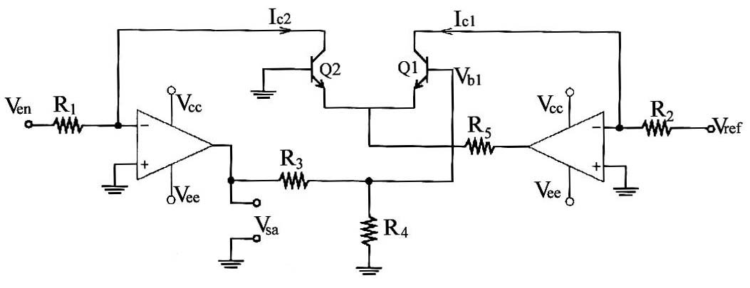

          - V_{sa}= V_{T} ((R₃ + R₄)/R₄)ln((R₂V_{en})/(R₁V_{ref})) para V_{en}, V_{ref} > 0.
          - V_{sa}= V_{T} ((R₃ + R₄)/R₃)ln((R₂V_{en})/(R₁V_{ref})) para V_{en}, V_{ref} > 0.
          - V_{sa}= -V_{T} ((R₃ + R₄)/R₄)ln((R₂V_{en})/(R₁V_{ref})) para V_{en}, V_{ref} > 0.
          - V_{sa}= V_{T} ln(V_{en}/(R₁I_{S})) para V_{en}, V_{ref} > 0.
          - V_{sa}= -V_{T} ln(V_{en}/(R₁I_{S})) para V_{en}, V_{ref} > 0.

- Para se medir a taxa de respiração de um paciente podem-se utilizar diversos tipos de sensores. Um tipo de sensor utilizado é o tubo de borracha contendo sulfato de cobre. Mede-se a variação da resistência com o movimento do peito e do pescoço durante a respiração. O tubo é colocado no circuito eletrônico de medição como parte de uma ponte de Wheatstone. Qual é a condição de balanceamento da ponte?

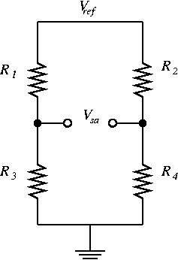
          - R₂ + R₃= R₁ + R₄
          - R₁= R₄; R₂= R₃
          - R₃/ R₁= R₄/ R₂
          - R₂/ R₃= R₁/ R₄
          - R₁ + R₃= R₂ + R₄
- Em implantes auditivos, é necessário desenvolver amplificadores que possam operar a partir de baterias com baixo consumo. Considerando que apenas uma bateria será utilizada para alimentar o amplificador, qual é a melhor estratégia para projetar o amplificador, usando a topologia típica de um amplificador operacional?
Tensão nominal da bateria: aproximadamente 1,5V.
          - Carga ativa; resistor de emissor de valor baixo para polarização do estágio diferencial.
          - Carga passiva; resistor de emissor de valor alto para polarização do estágio diferencial.
          - Carga passiva; espelho de corrente para polarização do estágio diferencial.
          - Carga ativa; espelho de corrente para polarização do estágio diferencial.
          - Carga passiva; resistor de emissor de valor baixo para polarização do estágio diferencial.
- Um componente essencial em um equipamento médico moderno é o conversor AD (analógico-digital). Existem diversas técnicas para se fazer esse tipo de conversão. Considerando um sinal de ECG, de freqüência igual a 70Hz, amplitude igual a 1V, qual deve ser, respectivamente, o tempo de conversão máximo e o número de bits mínimo (resolução desejada: 1mV ou melhor) do conversor AD?
          - 10μs; 12bits.
          - 2μs; 10bits.
          - 0,1μs; 8bits.
          - 0,1μs; 12bits.
          - 1μs; 10bits.
- Quando, ao repetir uma medida, obtém-se sempre o mesmo valor, tem-se:
          - estabilidade.
          - confiabilidade.
          - exatidão.
          - precisão.
          - linearidade.
- Os sensores fisiológicos podem ser classificados em ativos e passivos. Exemplo de um sensor ativo é:
          - termistor de platina.
          - transformador diferencial.
          - relutância variável.
          - piezoelétrico.
          - fotoresistivo.
- Para se medir a temperatura de um paciente, pode-se utilizar um termistor. São características desse sensor:
          - linearidade; alta sensibilidade; faixa limitada de temperatura; pequeno tamanho.
          - não-linearidade; alta sensibilidade; faixa limitada de temperatura; pequeno tamanho.
          - linearidade; alta sensibilidade; faixa ampla de temperatura; pequeno tamanho.
          - linearidade; baixa sensibilidade; faixa ampla de temperatura; pequeno tamanho.
          - não-linearidade; baixa sensibilidade; faixa ampla de temperatura; pequeno tamanho.

- O sensor piezoresistivo pode ser utilizado em sistemas de medição de pressão em corações artificiais e outros equipamentos de auxílio ao coração. Com relação a esse sensor, assinale a alternativa correta.
          - O efeito piezoresistivo não depende da forma física, embora dependa da orientação cristalográfica.
          - O efeito piezoresistivo está presente apenas nos semicondutores.
          - O efeito piezoresistivo é maior nos metais do que nos semicondutores.
          - Dispositivos piezoresistivos apresentam alta impedância (> 10.000Ω).
          - O efeito piezoresistivo é maior nos semicondutores do que nos metais.
- A impedância acústica (Z) é definida como sendo o produto entre a densidade (ρ) e a velocidade do som (c) no meio. A velocidade do som é a raiz quadrada da razão entre o módulo de elasticidade (E) e a densidade (ρ). Um transdutor acústico de impedância igual a aproximadamente 30,0x10⁶kg/m²/s está sendo utilizado para obter sinal de ultra-sonografia, sendo necessária a utilização de uma camada de gel para casar a impedância. Se a densidade do músculo é de aproximadamente 1,0x10³kg/m³ e sua impedância acústica é da ordem de 1,5x10⁶kg/m²/s, calcule qual deve ser o valor da impedância a ser colocada entre o transdutor e o músculo para que haja casamento. Considere que a impedância de casamento é aproximadamente a raiz quadrada do produto entre as impedâncias a serem casadas.
i_{b}
          - Z= 3 5 x 10⁶kg/m²/s.
          - Z= 45 x 10⁶kg/m²/s.
          - Z= 3 x 10⁶kg/m²/s.
          - Z= 30 1,5 x 10⁶kg/m²/s.
          - Z= 1,5 30 x 10⁶kg/m²/s.
- O LASER é um transdutor em que energia elétrica é transformada em luz altamente colimada e coerente. O LASER de CO₂ é utilizado para coagular vasos sangüíneos. Qual é o princípio da ação do LASER sobre os vasos sangüíneos?
          - Fotoeletricidade.
          - Fotoexcitação.
          - Fotoativação.
          - Fotoaquecimento.
          - Fotossíntese.

- Durante determinada medição, três sinais senoidais de corrente são obtidos conforme apresentado na figura abaixo. Sabendo-se que o valor eficaz da corrente i_{a} e da corrente i_{c} é igual a 2 A(rms) e que a amplitude da corrente i_{b} é metade da amplitude de i_{a}. A partir dos sinais obtidos, assinale a alternativa correta.
i_{a}
I[A]
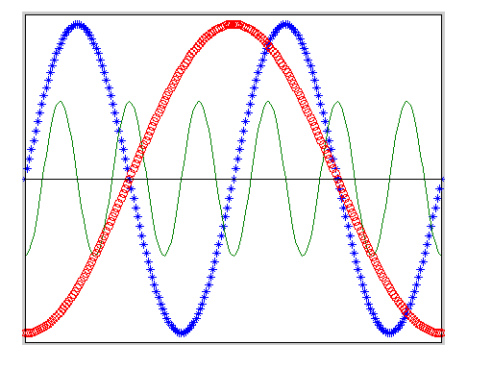
0
1
2
t [s]
0
i_{c}

- Para a fabricação de determinado medicamento, existe a necessidade do aquecimento de uma substância química. No laboratório, é utilizado o circuito da figura abaixo como aquecedor. Considerando que não existe nenhuma limitação do valor da corrente que circula pelas resistências, determine o valor da resistência R_{x} do aquecedor para que ocorra a máxima dissipação de potência por essa resistência.

          - R_{x} = 63Ω
          - R_{x} = 13Ω
          - R_{x} = 25Ω
          - R_{x} = 12Ω
          - R_{x} = 37Ω

- Para proteção de motores de indução utiliza-se o relé térmico para proteção contra:
          - inversão de fase, apenas.
          - sobrecargas e curto-circuitos.
          - curto-circuitos, apenas.
          - curto-circuitos e inversão de fase.
          - sobrecargas, apenas.
- Para proteção de motores de indução, utiliza-se o fusível em cada fase de alimentação para proteção contra:
          - sobrecargas e curto-circuitos.
          - curto-circuitos, apenas.
          - sobrecargas, apenas.
          - curto-circuitos e inversão de fase.
          - inversão de fase, apenas.
- Ao se tentar fazer o isolamento elétrico utilizando um transformador, deve-se ter em mente que este pode não isolar perfeitamente nas freqüências mais altas, devido:
          - ao campo magnético.
          - ao acoplamento magnético.
          - às perdas de fluxo magnético.
          - ao acoplamento capacitivo.
          - ao campo eletrostático.
- O cabo twinaxial apresenta dois condutores envoltos em uma blindagem, enquanto o cabo coaxial tem apenas um condutor envolto em uma blindagem. Um cabo twinaxial é vantajoso em relação ao cabo coaxial, porque:
          - apresenta excelentes características nas altas freqüências.
          - tem uma blindagem melhor.
          - permite a separação entre a referência do sinal e da blindagem.
          - apresenta baixa capacitância.
          - pode ser usado com comprimentos maiores que os cabos coaxiais.
- O ruído térmico está presente em todos os condutores. Se o sinal de interesse for uma tensão elétrica, para reduzir o ruído térmico deve-se:
          - aumentar a freqüência.
          - aumentar a resistência do condutor.
          - aumentar a corrente elétrica.
          - reduzir a corrente elétrica.
          - diminuir a temperatura.
- Considerando ondas planas, as perdas por absorção em uma blindagem são dadas pela expressão A= 8,7(t/δ) dB, em que t é a espessura da blindadem e δ= (2/ωμσ)^{1/2} é a profundidade de penetração. Se a perda por absorção for 30dB a 10MHz, quanto será a perda por absorção se a freqüência for quatro vezes maior? Assuma que as outras grandezas permanecem inalteradas.
          - 60dB.
          - 30dB.
          - 33dB.
          - 66dB.
          - 36dB.

- Suponha que em um certo circuito de um hospital, destinado para a alimentação de um motor, está instalado um dispositivo de proteção por corrente diferencial residual (DR). A figura a seguir apresenta uma montagem para a verificação da operação do dispositivo DR. Sejam I_{ΔN} a corrente nominal do dispositivo DR e U_{L} a tensão de contato limite. Iniciando-se com a resistência R_{P} em seu valor máximo e reduzindo-a até que o dispositivo DR opere, foram medidos os valores de I_{Δ} e V no momento da operação. O dispositivo oferece proteção adequada se:

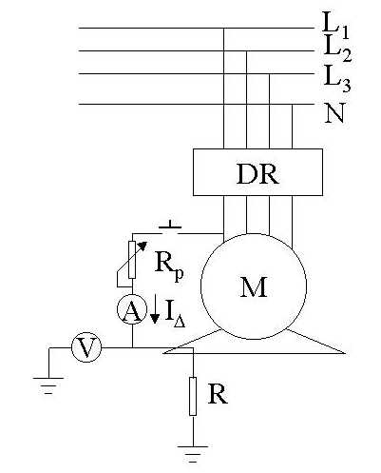

          - I_{Δ} < I_{ΔN} e V < U_{L.}
          - I_{Δ} > I_{ΔN} e V < U_{L.}
          - I_{Δ} > I_{ΔN} e V > U_{L.}
          - I_{Δ} < 2I_{ΔN} e V > U_{L.}
          - I_{Δ} > 2I_{ΔN} e V < U_{L.}

- Com relação a dispositivos de proteção diferencial residual, assinale a alternativa correta.
          - O dispositivo serve como proteção contra defeitos fase-fase no circuito em que estiver instalado.
          - O dispositivo protege contra contatos acidentais de uma pessoa com condutores de fase, incluindo-se o caso em que a pessoa isolada do solo entre em contato com dois condutores de fases diferentes.
          - O dispositivo DR limita a corrente que pode circular por uma pessoa.
          - O dispositivo DR apenas limita o tempo durante o qual a corrente de fuga circula, causando a abertura do circuito.
          - O dispositivo é sensível a correntes de fuga e também a sobrecorrentes devidas a sobrecarga no circuito.

- A respeito de sobretensões em instalações elétricas, considere as afirmações a seguir.
  - As sobretensões de manobra decorrem geralmente do seccionamento de circuitos indutivos, sendo tão mais severas quanto mais lentamente ocorre o seccionamento.
  - As sobretensões de origem atmosférica são causadas pela queda de raios nas redes aéreas.
  - As normas classificam as construções quanto aos requisitos de uso de proteção contra descargas atmosféricas em quatro níveis (I, II, III e IV), em ordem decrescente da severidade dos danos causados pela falha da proteção.

Está(ão) correta(s):
          - 2, apenas.
          - 1, 2 e 3.
          - 1 e 2, apenas.
          - 1 e 3, apenas.
          - 2 e 3, apenas.
- Uma construção em que a falha no sistema de pára-raios pode provocar a perda de bens de valor expressivo e danos às estruturas adjacentes, deve ter proteção contra descargas atmosféricas com:
          - Nível I.
          - Nível II.
          - Nível III.
          - Nível IV.
          - Nível V.
- Sobre o Método de Faraday para proteção contra descargas atmosféricas, considere as seguintes afirmações.
  - Se, na cobertura da edificação, existir qualquer estrutura constituída de materiais não condutores que se projete a mais de 30cm do plano da malha captora, tal estrutura deve ser protegida por um dispositivo de captação conectado à malha captora.
  - Quanto maior for a abertura da malha protetora, melhor protegida estará a edificação contra descargas atmosféricas.
  - Não se permite o uso do método de Faraday para proteção contra descargas atmosféricas em edificações com altura superior a 60 metros.

Está(ão) correta(s):
          - 1 e 2, apenas.
          - 1, apenas.
          - 1, 2 e 3.
          - 1 e 3, apenas.
          - 2 e 3, apenas.

- A respeito de sistemas de proteção contra descargas atmosféricas (SPDA), considere as afirmações a seguir.
  - Não é admitida a instalação de condutores de descida do SPDA no interior de calhas ou tubos de águas pluviais.
  - Desde que as paredes da edificação sejam constituídas de material não combustível, permite-se que os condutores de descida do SPDA sejam instalados na superfície dessas paredes.
  - Os equipamentos eletrônicos devem ser instalados próximos aos condutores de descida do SPDA.

Está(ão) correta(s):
          - 2 e 3, apenas.
          - 1 e 3, apenas.
          - 1 e 2, apenas.
          - 1, 2 e 3.
          - 2, apenas.
- Os ambientes de um estabelecimento assistencial de saúde são classificados pela norma NBR 13534, dependendo do tipo de equipamento eletromédico presente. Com base nessa classificação, assinale a alternativa correta.
          - Um ambiente que contenha somente equipamentos que são usados sem nenhuma parte aplicada ao corpo do paciente é considerado do grupo 1.
          - Um ambiente que contenha somente equipamentos que são usados com parte aplicada aos fluidos corporais do paciente, porém não aplicada ao coração, é considerado do grupo 2.
          - Um ambiente que contenha somente equipamentos que são usados com uma parte aplicada externamente ao corpo do paciente é considerado do grupo 0.
          - Um ambiente que contenha somente equipamentos que são usados com parte aplicada ao coração do paciente é considerado do grupo 2.
          - Um ambiente que contenha somente equipamentos que são usados sem nenhuma parte aplicada ao corpo do paciente é considerado do grupo 2.
- Um determinado equipamento hospitalar tem isolação básica em todas as partes vivas e possui terminal para aterramento das partes metálicas acessíveis (massa). Porém, o cabo de alimentação não possui o condutor de proteção. Qual é a classe de proteção desse equipamento?
          - III.
          - O.
          - I.
          - II.
          - OI.
- Foi projetado um conversor de código de 8-4-2-1 BCD para sete-segmentos. A entrada são as variáveis lógicas A, B, C e D, sendo A o bit mais significativo. As funções lógicas obtidas foram: O₂= B'+ CD + C'D', O₃= B + C'+ D; O₄= A + B'C + B'D'+ C'D'+ BC'D; O₅= B'D'+ CD'; O₆= A + BC'+ BD'+ C'D'; O₇= A + BC'+B'C+ CD'. Qual é a função lógica para ativar O₁? (X' é o complementar de X).
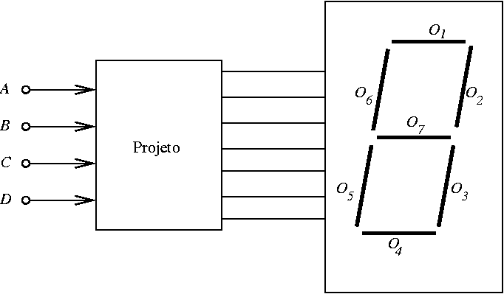

          - O₁= A + C + BD+ B'D'.
          - O₁= A + BC' + B'C + CD'.
          - O₁= A + C + B'D'.
          - O₁= A + C + BC'D+ B'D.
          - O₁= AD + C + BD+ B'D.
- Um equipamento médico para monitoramento com microcontrolador é uma aplicação de tempo real firme (hard). Sobre isso, assinale a alternativa correta.
          - O sistema de interrupção é desnecessário em aplicações de tempo real com microcontroladores.
          - Quando uma interrupção é mascarável ela não pode ser bloqueada.
          - O temporizador guarda (watchdog) reinicializa o microcontrolador quando a rotina de controle (ou sistema operacional) falha em atualizar esse registrador.
          - Um sistema de tempo real, com apenas um microcontrolador (uniprocessado), pode ser implementado sem utilizar nenhum tipo de interrupção.
          - Em aplicações de monitoramento, é desnecessário se preocupar com prazos do microcontrolador.
- Para se fazer a prototipagem de sistemas digitais, podem-se utilizar dispositivos lógicos programáveis, como por exemplo as FPGAs. Esses dispositivos podem ser utilizados:
          - apenas para implementar funções lógicas combinacionais.
          - para implementar microcontroladores.
          - para implementar qualquer sistema digital, exceto memória.
          - apenas para a realização de protótipos.
          - apenas para implementar funções seqüenciais tipo Mealy.

- O sinal digital gerado pelo microcontrolador ou outro sistema digital tem que ser convertido em analógico para atuar no ambiente externo. Quando se especifica o conversor DA (digital-analógico) deve-se ter em mente as várias fontes de erro, entre as quais: erro de linearidade, erro de ganho, erro de offset, e erro de monotonicidade. O tipo mais popular de conversor DA é:
          - aproximação sucessiva.
          - potenciométrico.
          - flash.
          - rampa dupla.
          - R-2R.
- Acesso direto à memória (DMA) é útil para acelerar o processo de transferência de dados entre:
          - microcontrolador e memória.
          - dispositivo de entrada e saída e memória.
          - dispositivo de entrada e saída e microcontrolador.
          - dispositivo de entrada e saída e vídeo.
          - teclado e memória.
- Com relação à classificação dos sistemas de alimentação de energia de segurança (ou de emergência), segundo a norma NBR 13534 – Instalações Elétricas para Estabelecimentos Assistenciais de Saúde – é correto afirmar que:
          - nas instalações classe ≤ 15, a fonte emergencial deve ser capaz de assumir automaticamente o suprimento em no máximo 15s e garantir o suprimento por 24 horas.
          - nas instalações com classe ≤ 0,5, a fonte emergencial deve ser capaz de assumir o suprimento de energia por, no mínimo, 0,5h.
          - nas instalações classe ≤ 15, a fonte emergencial deve ser capaz de assumir o suprimento por, no mínimo, 15 horas, podendo o suprimento ser comutado manualmente ou automaticamente.
          - nas instalações classe > 15, a fonte emergencial deve assumir automaticamente o suprimento e garantir por, pelo menos, 15 horas.
          - nas instalações com classe ≤ 0,5, a fonte emergencial deve ser capaz de assumir o suprimento de energia em, no máximo, 0,5minuto e garantir o suprimento por, no mínimo, 5h.
- Diferentes tipos de esquema de segurança da instalação são recomendados, dependendo do local do estabelecimento assistencial de saúde (EAS) alimentado. Com relação a esses esquemas, é correto afirmar que:
          - em locais do grupo 0 exige-se o uso de dispositivo diferencial residual e do sistema
IT - médico.
          - em locais do grupo 0 exige-se o uso do sistema IT - médico, mas não é obrigatório o uso do dispositivo diferencial residual.
          - em locais do grupo 1 não é exigido o uso de dispositivo diferencial residual.
          - em locais do grupo 2 deve-se usar o sistema
TN - S.
          - em locais do grupo 2 é exigido o uso do sistema de IT - médico.

- Tendo em vista que, freqüentemente, equipamentos eletromédicos são usados em contato com o paciente, é bastante comum serem adotadas normas de segurança para a aplicação de extrabaixa tensão de segurança (EBTS). A respeito do uso de EBTS para proteção contra contatos diretos e indiretos, considere as afirmações a seguir.
  - Os circuitos em EBTS devem ser alimentados por fontes que garantam separação galvânica entre eles e os de tensão mais elevada ou por fontes autônomas.
  - As tomadas de corrente de circuitos EBTS devem ser diferentes das dos sistemas de tensões diferentes.
  - Em aparelhos classe III, como aparelhos para tratamento de pele, por exemplo, deve-se usar alimentação em EBTS.

Está(ão) correta(s):
          - 2, apenas.
          - 1 e 2, apenas.
          - 1 e 3, apenas.
          - 2 e 3, apenas.
          - 1, 2 e 3.
- Com relação a esquemas de proteção, assinale a alternativa correta.
          - No esquema de proteção tipo TN-C utiliza-se, além dos condutores fase e neutro, um condutor de proteção separado, ao qual são conectadas as massas do sistema.
          - Em todos os esquemas de proteção TN, o neutro da alimentação e o condutor de proteção são aterrados.
          - No esquema de proteção tipo TN-S, o rompimento do condutor PEN pode colocar a massa de um equipamento com conexão fase-neutro no potencial da fase.
          - No esquema de proteção TN-S tem-se economia de condutores, em comparação com o sistema TN-C.
          - No esquema de proteção TN-C, o uso de dispositivo diferencial residual é exigido.

- A infecção hospitalar é um problema que atinge todos os hospitais. A contaminação pode ocorrer via alimentos, ar, água, remédios, insetos, equipamentos, etc. Suponha que uma certa quantidade de sangue tenha caído sobre um equipamento eletrônico, em uma parte metálica sem pintura. Qual deve ser o procedimento para a limpeza?
          - Utilizar equipamento de proteção individual, enxugar a região com papel toalha, jogar o papel utilizado em sacos amarelos marcado como material infeccioso, lavar a área com água e detergente neutro, desinfetar a área com uma solução de hipoclorito de sódio, jogar as luvas no lixo; lavar as mãos.
          - Utilizar equipamento de proteção individual, desinfetar a área com uma solução de hipoclorito de sódio, enxugar a região com papel toalha, jogar o papel utilizado em sacos amarelos marcados como material infeccioso, lavar a área com água e detergente neutro, jogar as luvas no lixo, lavar as mãos.
          - Utilizar equipamento de proteção individual, enxugar a região com papel toalha, desinfetar a área com uma solução de hipoclorito de sódio, jogar o papel utilizado em sacos amarelos marcados como material infeccioso, lavar a área com água e detergente neutro, jogar as luvas no lixo, lavar as mãos.
          - Desinfetar a área com uma solução de hipoclorito de sódio, utilizar equipamento de proteção individual, enxugar a região com papel toalha, jogar o papel utilizado em sacos amarelos marcados como material infeccioso, lavar a área com água e detergente neutro, jogar as luvas no lixo, lavar as mãos.
          - Utilizar equipamento de proteção individual, enxugar a região com papel toalha, jogar o papel utilizado em sacos amarelos marcados como material infeccioso, desinfetar a área com uma solução de hipoclorito de sódio, lavar a área com água e detergente neutro, jogar as luvas no lixo, lavar as mãos.

